**一、问题描述**

模块：EC200U和BG95

问题：模组连上服务器后，在正常发布数据的过程中发生连接被服务器断开的错误，打印的log如下图所示。

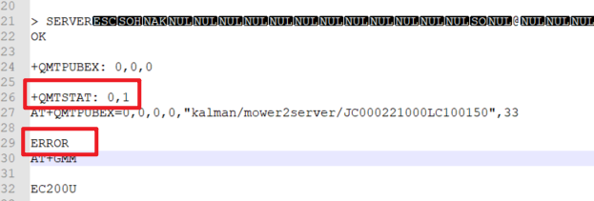

**注**：发生该错误前，信号强度正常。

该错误的发生频率不定，有时间隔十几秒就会发生，有时时间长一点。

1. **已经尝试过的方法及结果**
2. 将服务器协议版本号修改为3.1.1，emqx版本改为3.1

**测试设备**：

使用2台机器进行测试，编号为：JC000221000LC100102 和 JC000221000LC100150。

102使用EC200U+5g卡、150使用EC200U+移远出货卡。

**测试结果**：

102号一共测试约40个小时，断开重连6次；

150号一共测试约40个小时，无重连。

1. 服务器协议版本号为3.1.1，emqx版本改为4.3.22

**测试设备**：

一共使用四台设备进行测试，编号为：JC012230100LC000607，JC000221000LC100102，JC000221000LC100150，JC000221000LC100149。

102使用EC200U+5g卡、150使用EC200U+移远出货卡、607使用EC200U+移远出货卡、149使用BG95+测试卡。

**测试结果**：

102号一共测试约16个小时，断开重连13次；

150号一共测试约16个小时，断开重连12次；

607号一共测试约16个小时，断开重连18次；

149号一共测试约12个小时，断开重连17次；

1. **补充问题1**

在后台发现4g模块的协议显示为



能不能将4g模块的协议修改为MQTT v3.1.1?

1. **补充问题2**

接口板最新固件V103按照年前群里所说修改了以下两点:

1. 解锁；
2. 将配置APN步骤放到注网前面。

使用V103固件测试时发现还是存在有些4g模块上不了网的情况。